**第六组达标测试卷**

**一、基础达标。(48分)**

1．给带点字词注音。(5分)

(1)洪(　　)水给人们带来了无数的灾难(　　)。

(2)朱德同志又找来一根扁担(　　)，写上“朱德的扁担”五个字。

(3)多么令人难忘(　　)啊， 1961年的泼(　　)水节！

2．选字组词，用“——”标出。(6分)

(战 　　站)士　　　(干　　于)是　　　 (道　　到)理

(洪　　红)水　　　 (亲　　辛)苦　　 　(担　　但)心

3．找朋友。(连一连)(4分)

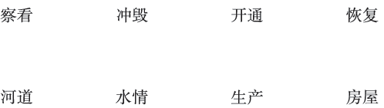

4．填上合适的词。(6分)

一(　　　)扁担 　　　一(　　　)队伍　　　(　　　)的头巾

一(　　　)粮食 一(　　　)草鞋 (　　　)的鼓点

5．我会查字典。(9分)

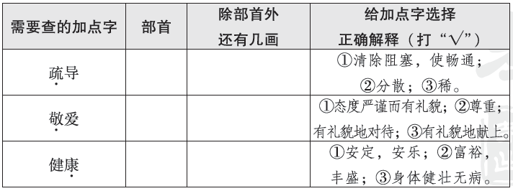

6.照样子，把句子写得更具体。(6分)

例：蓝天上飘着白云。

(高高的)蓝天上飘着(几朵)白云。

(1)小鸟在树上歌唱。

(　　　　)小鸟在树上(　　　　)歌唱。

(2)小家伙爬过来。

(　　　　)小家伙(　　　　)爬过来。

(3)小鱼游着。

(　　　 )小鱼(　　　　)游着。

7．连字词成句。(6分)

(1)叶子　　的　　长得　　小柳树　　又细又长

_______________________________________________________

(2)立刻　　广场上　　海洋　　变成了　　的　　欢乐

_______________________________________________________

(3)世界　　这样　　为什么　　神奇

_______________________________________________________

8．给句子排队。(6分)

(　　)哥哥轻轻推了我几下，秋千就荡起来了。

(　　)我不停地荡啊荡，秋千就越荡越高。

(　　)一到公园，我就赶紧跑到秋千那里，排队耐心等候。

(　　)我最爱玩秋千。

(　　)过了好久，才轮到我。

(　　)当秋千荡到最高处时，我好像是要飞了一样。

**二、教材回顾。(共8分)**

1．(　　　　　)的凤凰花开了，傣族人民(　　　　　)的泼水节又到了。(1分)

2．开始泼水了。周总理一手(　　　)着盛满清水的银碗，一手(　　　)着柏树枝蘸了水，向人们泼洒。(1分)

3．(　　　)年的泼水节，令人难忘，因为(　　　　)和傣族人民在一起，为人们(　　　)。(1.5分)

4．(　　　　)生产粮食不多，朱德同志(　　　)草鞋，戴着斗笠，和战士们去山下挑粮。大家(　　)朱德同志，于是藏起了他的(　　)。但是朱德同志又找来一根扁担，并写上“朱德的(　　　)”五个字。这一举动，让战士们越发敬爱朱德同志了。(2.5分)

5．禹在外治水(　　)年，曾经(　　)次路过自己的家门，但他(　　)次也没有进去看一看。假如你是和禹一起治水的人，当禹路过自己家门的时候，你会对他说：(　　　　　　　　　　　　　　)。(2分)

**三、主题链接。(6分)**

名人的品质吸引了我们，其实我们身边也有许多具有优秀品质的人。说说谁令你佩服，佩服他的原因是什么。

________________________________________________________

________________________________________________________

________________________________________________________

________________________________________________________

________________________________________________________

**四、阅读延伸。(18分)**

(一)课内阅读。(8分)

那天早晨，人们敲起象脚鼓，从四面八方赶来了。为了欢迎周总理，人们在地上撒满了凤凰花的花瓣，好像铺上了鲜红的地毯。一条条龙船驶过江面，一串串花炮升上天空。人们欢呼着∶“周总理来了！”

1．选段选自课文《____________》。(1分)

2．选段共有______句话，第______句写人们激动地欢呼。(2分)

3．照样子，写词语。(2分)

一条条(ABB式)　　　　____________　____________

四面八方(含有数字)　　____________　____________

4．用“△”画出选段第一句中的动词。(2分)

5．人们欢呼什么？用“　　”画出来。(1分)

(二)课外阅读。(10分)

孔融小时候，家里常常买梨子，梨子又香又甜，大家都争着去拿大的吃。可是孔融每次都是拿最小的。父亲问他为什么要拿小的，他回答说：“因为我年纪小，当然应该拿小的，大的留给哥哥吃好了。”父亲听了，赞扬他小小年纪懂得礼让。

1．短文共有____句话。(2分)

2．在文中找出下列词语的近义词。(2分)

经常——_________________　　表扬——__________________

3．根据短文内容判断句子对错，对的打“√”，错的打“×”。(6分)

A．孔融每次都是拿最大的梨子来吃。(　　)

B.孔融认为自己年纪小，应该吃小的。(　　)

C．孔融是一个懂得礼让的好孩子。(　　)

**五、习作展示。(20分)**

图中有哪些人物？他们在干什么？想想小女孩会把西瓜送给谁，请把你看到的和想到的写下来。

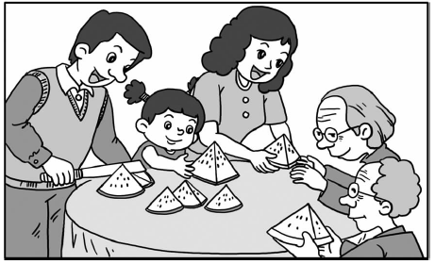

**第六组达标测试卷**

一、1.(1)hóng　zāi nàn　(2)biǎn dɑn

(3)wàng　pō

2．战　于　道　洪　辛　担

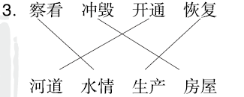

4．根　支　水红色　担　双　欢乐



6．示例：(1)可爱的　快乐地

(2)活泼的　慢慢地

(3)金色的　自由自在地

7．(1)小柳树的叶子长得又细又长。

(2)广场上立刻变成了欢乐的海洋。

(3)世界为什么这样神奇？

8．4　5　2　1　3　6

二、1.火红火红　一年一度　2.端　拿

3．1961　周总理　祝福

4．井冈山上　穿着　心疼　扁担　扁担

5．十三　三　一　示例：“禹，还是回家看看吧！看看挂念你的家人，让他们放心。”

三、示例：我最佩服我的同学张华，她不但能歌善舞，而且乐于助人。不管谁有困难，她都会向他们伸出温暖的双手。

四、(一)1.难忘的泼水节

2．4　4

3．示例：一只只　一座座　七上八下　九牛一毛

4．敲,△　赶,△

5．周总理来了！

(二)1.4

2．常常　赞扬

3．A.×　B．√　C．√

五、略。